УДК 519.853.62, 519.676, 519.853.3
Распределенная оптимизация с композитом в условиях гомогенности данных
P.А. Максимов¹, E.А. Алимаскина¹, Д.А. Быстров¹, Д. А. Былинкин^{1,2}
¹Московский физико-технический институт (национальный исследовательский университет)
²Институт системного программирования РАН

Современная оптимизация активно применяется в задачах федеративного обучения, где целевая функция имеет вид:
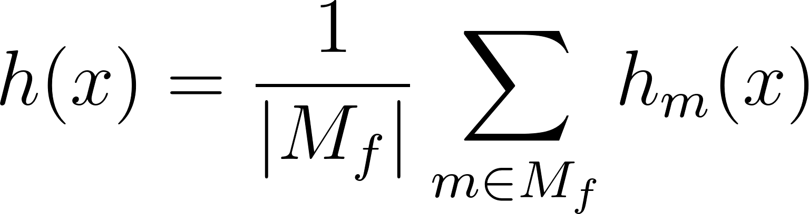
В такой постановке основное узкое место — не вычислительная, а коммуникационная сложность: передача градиентов между сервером, на котором хранится 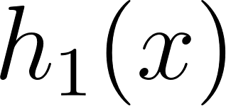, и клиентами, отвечающими за 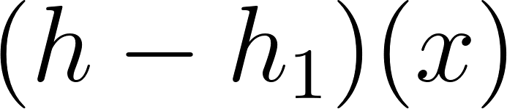, является дорогой операцией. Ключевым понятием оказывается похожесть (гомогенность) данных, которую по [1] можно формализовать как:

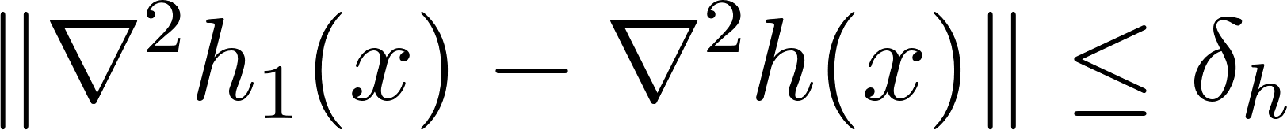

Общепринято считать, что данные на сервере каким-то образом отражают распределение данных в узлах. Существует множество подходов к учёту этой гомогенности (см., например, [3, 4, 5, 6]), однако сочетание похожести и композитной структуры целевой функции пока является открытой и интересной проблемой.
На практике сервер нередко по‑разному аппроксимирует клиентские выборки в различных «модах». Например, рентгеновских снимков здоровых пациентов гораздо больше, чем изображений редких патологий. Это естественно приводит к композитной постановке:

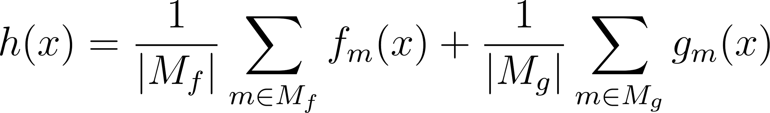

отражающей структуру данных, состоящую из «частых» (​) и «редких» (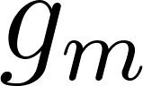​) режимов. Если группа 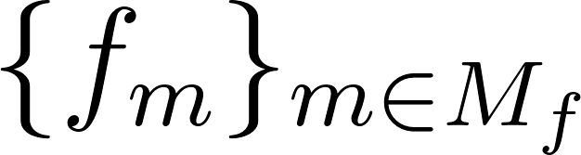 близка к серверным данным 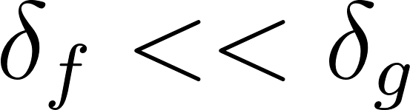, к ней можно обращаться значительно реже, тем самым сокращая объем передаваемой информации. Поскольку размер множества  обычно существенно меньше , дополнительное уменьшение числа запросов к ещё сильнее снижает коммуникационные издержки.

Текущие методы с оптимальными оценками, такие как Accelerated ExtraGradient [2] зависят от 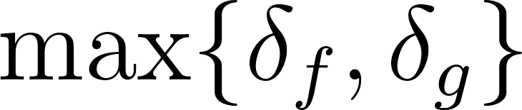. Наша работа предлагает учитывать неоднородность данных:


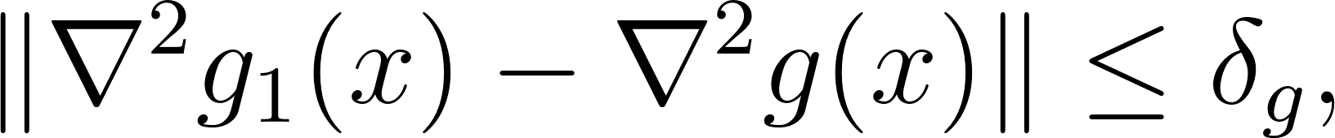

В данной работе мы используем смещенный аппроксиматор градиента:

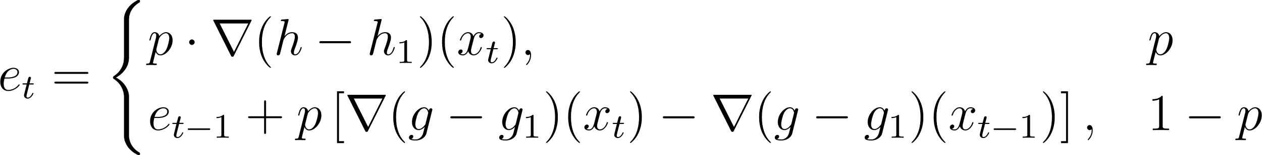
Идея использования данного аппроксиматора заключается в том, что с вероятностью 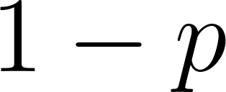 мы пропускаем коммуникацию по f, что снижает количество обращений к "частым" клиентским данным и уменьшает коммуникационные затраты при сохранении достаточной точности оценки полного градиента.
Нам удалось решить задачу разделения коммуникационных сложностей в выпуклой постановке. Данный результат важен, поскольку это минимально необходимая структура, при которой возможно использование идеи близости гессианов. В то же время расширение задачи на случай сильно выпуклой функции остаётся открытым: несмотря на дополнительные свойства, пока не удаётся достичь линейной скорости сходимости, что, вероятно, требует нестандартной модификации алгоритма.
В качестве экспериментов рассматриваются обучение простой полносвязной линейной модели на датасете MNIST и обучение куда более сложной и глубокой модели ResNet на датасете CiFAR. В перспективе планируется проведение экспериментов с трансформерами, основывающиеся на идее о том, что более глубокие слои Self-Attention блоков более гомогенны.
В моем докладе будут подробно рассмотрены полученные результаты и технические детали экспериментов, а также возникшие в процессе трудности и их решения. Предварительные графики (рис. 1) выглядят многообещающе:

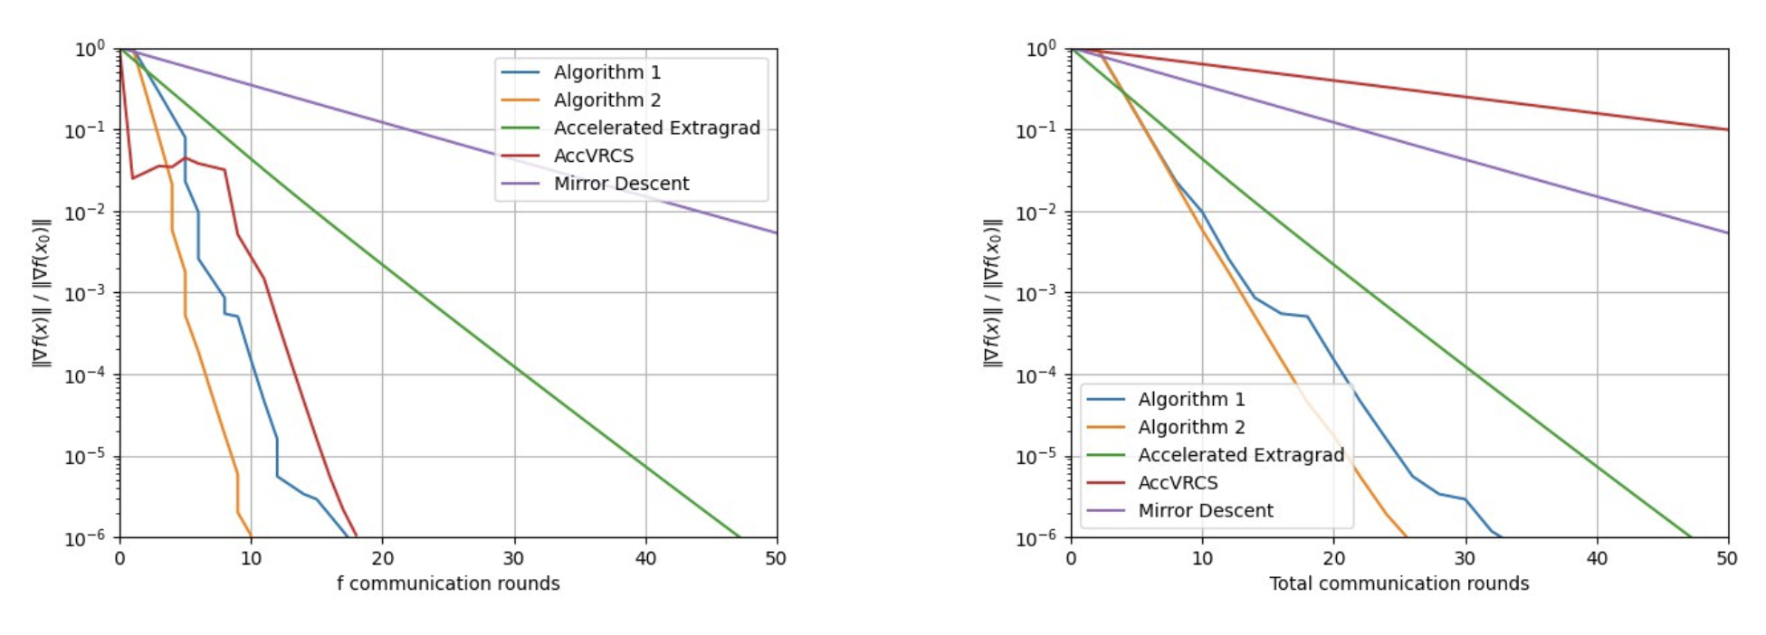
Рис. 1. Графики по эксперименту MLP-CiFAR. Algorithm 1 - ранняя версия алгоритма с тремя опциями, Algorithm 2 - алгоритм с описанным выше аппроксиматором.
Литература
- Hadrien Hendrikx, [et. al] (2002). Statistically Preconditioned Accelerated Gradient Method for Distributed Optimization. //arXiv:2002.10726
- Kovalev D., [et. al] (2022). Optimal Gradient Sliding and its Application to Distributed Optimization Under Similarity // arXiv:2205.15136
- Karimireddy, [et. al] (2020). Scaffold: Stochastic controlled averaging for federated learning. // In International conference on machine learning, pp. 5132–5143. PMLR
- Luo, R., [et. al] Revisiting localsgd and scaffold: Improved rates and missing analysis. // arXiv preprint arXiv:2501.04443, 2025.
- Khaled A., Jin C. (2022). Faster federated optimization under second-order similarity. // arXiv preprint arXiv:2209.02257
- Bylinkin D., Beznosikov A. (2024). Accelerated Methods with Compressed Communications for Distributed Optimization Problems under Data Similarity // arXiv:2412.16414

